ДЕЛОВАЯ ГРАФИКА. УСЛОВНАЯ ФУНКЦИЯ

Цель: отработать навыки построения различного вида диаграмм в электронной таблице, решения задач, используя условную функцию (ЕСЛИ).
1-ый уровень:
Задание 1.
- Наберите следующую таблицу в MS Excel:
Основные предметы (ср.балл)
Класс | Алгебра | Рус. яз. | Физика
9^{а} | 4,5 | 4,3 | 4,2
9^{б} | 4,3 | 4,1 | 4,00
9^{в} | 2,9 | 3,00 | 2,8
9^{г} | 3,7 | 3,4 | 3,5
- Постройте график с маркерами и накоплениями. Для этого выделите таблицу с нужной информацией. Выберите Вставка ⇒ График ⇒ График с маркером и накоплением. Отформатируйте график по образцу: 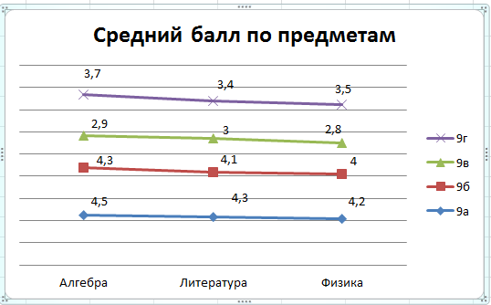

- Постройте объемную разрезанную круговую диаграмму. Отформатируйте, используя конструктор и макет диаграмм:
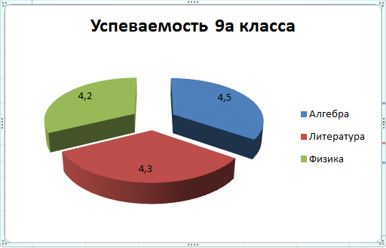
- Постройте объемную гистограмму с группировкой:
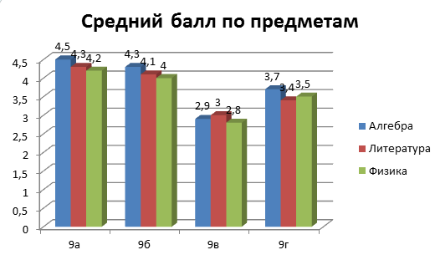
Задание 2. В этом же документе выполните Задание 2 на Листе 2. Представленная ниже таблица должна помочь приемной комиссии института определить абитуриентов, которые прошли испытательные экзамены (Проходной балл = 18,6).
- Скопируйте данную таблицу на Лист 2:
Список абитуриентов | Мат-ка | Мат-ка | Физ | Физ | Изложение | Общий  балл | Прошел/не  прошел
 | устно | письм | устно | письм
Иванов | 4,0 | 3,0 | 3,5 | 4,0 | 3,5
Петров | 4,0 | 4,0 | 4,0 | 3,5 | 4,0
Сидоров | 3,5 | 5,0 | 5,0 | 4,0 | 5,0
Савельев | 3,0 | 4,5 | 4,5 | 5,0 | 4,5
Смирнова | 3,5 | 3,0 | 5,0 | 3,0 | 5,0
Степанова | 3,5 | 4,0 | 5,0 | 5,0 | 5,0
Васильев | 4,0 | 5,0 | 3,0 | 5,0 | 4,5
Васина | 5,0 | 4,5 | 4,0 | 5,0 | 4,5
Деточкин | 4,5 | 5,0 | 4,0 | 4,5 | 3,5
Ленский | 5,0 | 5,0 | 3,0 | 5,0 | 4,0
Шемуранов | 5,0 | 3,0 | 5,0 | 5,0 | 5,0
Невзоров | 3,5 | 3,5 | 3,5 | 4,0 | 4,5
Ципинов | 4,0 | 4,0 | 4,0 | 5,0 | 5,0
Носов | 5,0 | 5,0 | 4,0 | 5,0 | 5,0
Солнцев | 3,0 | 4,5 | 3,0 | 4,0 | 4,0
Котов | 5,0 | 5,0 | 5,0 | 4,0 | 4,0
Котовский | 5,0 | 5,0 | 5,0 | 5,0 | 5,0
- Посчитайте общий балл у каждого абитуриента.
- В столбце «Прошел/не прошел» введите условную функцию ЕСЛИ(общий балл>18,5;″прошел″;″не прошел″).
- Сохраните таблицу и покажите учителю.

